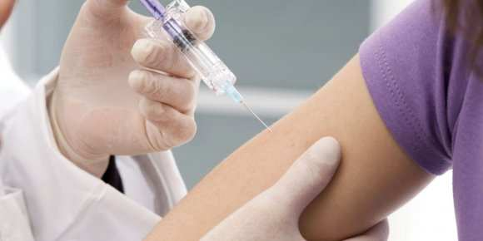
Вирус папилломы человека
Обычные бородавки и некоторые формы рака, включая рак шейки матки, – «дело рук» различных разновидностей вируса папилломы человека (ВПЧ). Типов этого вируса открыто более ста. Часть из них передается вбыту, многие – половым путем.
Папилломавирус человека –одна из самых распространенных инфекций, передающихся половым путем. По подсчетам ученых, большинство людей некоторое время были инфицированы одной из разновидностей этого вируса.
Что вызывает ВПЧ?
Некоторые типы ВПЧ вызывают изменения в клетках шейки матки или слизистой оболочки ротовой полости и горла. Такие клетки могут перерождаться в злокачественные. Другие типы ВПЧ вызывают рост бородавок и кондилом. Эти образования наиболее распространены на руках и ногах, а также в области половых органов и вокруг ануса. Вирусы ВПЧ, которые их вызывают, не приводят к раковым перерождениям клеток.
Как происходит заражение ВПЧ?
Типы ВПЧ, которые вызывают поражения кожи, передаются при контакте с кожей инфицированного человека, например через рукопожатие или объятия.
Вирусы, приводящие к поражению слизистой рта и горла, могут передаваться через поцелуй.
Генитальные типы ВПЧ передаются при половом контакте. Человек может быть длительное время инфицирован вирусом папилломы человека, но не знать об этом, поскольку признаки заболевания заметны не всегда и обнаруживаются часто только при скриниговых исследованиях, например, при диагностике рака шейки матки.
ВПЧ и рак шейки матки
Некоторые типы ВПЧ увеличивают риск развития рака шейки матки. У всех женщин, страдающих раком шейки матки, в ходе анализов обязательно находят один из видов ВПЧ.
Вирус папилломы человека является причиной возникновения этого типа рака. За открытие ВПЧ и его связи с раком шейки матки в 2008 году немецкий ученый Харальд цур Хаузен получил Нобелевскую премию.
Важно:рак шейки матки развивается не у всех женщин, зараженных типами ВПЧ, которые могут его вызвать (чаще это 16 или 18 тип). Многое зависит от образа жизни женщины. Неправильное питание и курение многократно увеличивает риск перерождения клеток.
Помните, что регулярное обследование состояния шейки матки –кольпоскопия– позволяет определить наличие видоизмененных вирусом клеток прежде, чем они станут злокачественными.
ВПЧ и другие виды рака
Некоторые виды ВПЧ увеличивают риск развития и других онкологических заболеваний. Риск увеличивается, если действие инфекции осложнено курением, лишним весом, пристрастием к красному мясу и фаст-фуду – факторами, повышающими риск развития рака.
Лечение ВПЧ
Не существует лечения, способного избавить человека от ВПЧ. Иммунная система организма через некоторое время после заражения способна справиться с ним сама. Зато есть методы, позволяющие избавиться от внешних признаков папилломавирусной инфекции: бородавок и кондилом – а также от измененных вирусом клеток шейки матки, которые могут переродиться в рак.
Как предотвратить заражение ВПЧ?
Использование презервативов снижает риск инфицирования ВПЧ, но не предотвращает его полностью. Вирус может передаваться при контакте с кожей, окружающей гениталии зараженного человека. Против видов ВПЧ, которые вызывают рак шейки матки, разработаны вакцины.
Для первичной специфической профилактики в мире зарегистрированы 3 вакцины:
- Двухвалентная
- Четырехвалентная
- Девятивалентная
В России сертифицировано 2 вакцины – двухвалентная и четырехвалентная.
Рекомендуемый курс вакцинации проводится по стандартной схеме: 0-2-6 месяцев. Допускается ускоренная схема: 0-1-4 месяца. Альтернативная 2-дозовая схема 0-6 месяцев допускается у лиц в возрасте от 9 до 13 лет включительно.
Противопоказаниями к вакцинации являются повышенная чувствительность к компонентам вакцины, развитие тяжелых системных аллергических реакций или поствакцинальных осложнений на предшествующие введение вакцины против папилломавирусной инфекции. Временные противопоказания: острые инфекционные и неинфекционные заболевания, обострение хронических болезней. Иммунизация проводится через 1-2 недели после выздоровления или в период ремиссии. Женщинам, планирующим беременность, следует отложить вакцинацию до ее завершения. Грудное вскармливание не является противопоказанием к вакцинации против ВПЧ.
Защитные титры антител после полного курса иммунизации сохраняются около 10 лет. По данным клинических исследований профилактическая эффективность вакцин против папилломавирусной инфекции составляет 98-100%.
У лиц с нарушенной реактивностью иммунной системы вследствие иммунодепрессивной терапии, генетического дефекта или других причин защитный эффект может быть снижен. Применение вакцин против ВПЧ возможно одновременно с любыми живыми и инактивированными вакцинами.
Поствакцинальные реакции на введение вакцин против ВПЧ крайне редкое явление. Перед проведением вакцинации проконсультируйтесь с лечащим врачом.
При наличии вопросов по организации вакцинации Вы можете обращаться в поликлинику ГУЗ «Липецкая областная клиническая инфекционная больница» по телефонам: 8(4742)33-42-67, 71-38-95, 71-38-96.

